Номер в геральдическом реестре  Ульяновской области | Дата внесения  в геральдический реестр  Ульяновской области | Название официального символа | Регистрационный номер  в Государственном геральдическом  регистре Российской Федерации  и дата внесения | Цветное графическое  изображение (рисунок)  официального символа  (в действующей редакции) | Геральдическое описание  официального символа (текст)  с указанием автора/авторов  (в действующей редакции) | Решение об утверждении  (об изменении)  официального символа | Место хранения  официального символа
1 | 2 | 3 | 4 | 5 | 6 | 7 | 8
219 | 27.02.2017 | Герб Мелекесского района | № 3939  от 11.04.2008 | 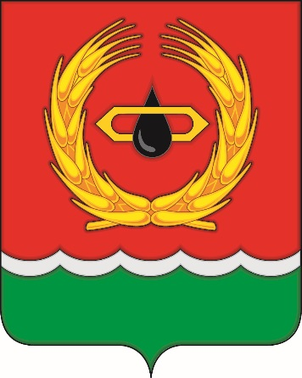 | В червлёном поле с зелёной, окаймлённой серебром, выщербленной оконечностью – золотой ткацкий челнок в пояс и падающая сквозь него чёрная капля, окружённые разомкнутым венком из двух золотых головок пшеничных колосьев.  Герб разработан авторской группой в составе: Николай Сергеев (г. Ульяновск), Анна Гарсиа, дизайнер общества с ограниченной ответствен-ностью «Регион-Сервис» (г. Москва). | Решение Совета депутатов муниципального  образования  «Мелекесский  район»  от 20.02.2008  № 1/2  (с изменениями, внесёнными решением Совета депутатов муниципального  образования  «Мелекесский  район»  от 30.11.2016  № 42/276) | Администрация  муниципального  образования  «Мелекесский  район»

